平成２８年６月１０日

関 係 各 位

県立新潟南高等学校長
青 山 一 春

新潟県立新潟南高等学校「ＳＳＨ課題研究英語発表会」開催について（御案内）

時下、ますます御清栄のこととお喜び申し上げます。
さて、本校では「スーパーサイエンスハイスクール（ＳＳＨ）」事業の一環として、３学年生徒による「ＳＳＨ課題研究英語発表会」を下記のとおり開催いたします。
つきましては、皆様に参観していただき、御指導と御助言を賜りますようお願いいたします。

記

１ 日 時 平成２８年７月１７日（日） １０時００分から１６時４５分まで

２ 会 場 新潟ユニゾンプラザ 多目的ホール、４Ｆ大研修室、４Ｆ中研修室
〒９５０－０９９４ 新潟市中央区上所２－２－２
TEL ０２５－２８１－５５１１

３ 日 程 ９：３０～ 受付 ［２Ｆ多目的ホール入口］
１０：００～１２：２８ 開会式 ［多目的ホール］
生徒口頭発表 ８グループ
１２：２８～１３：２０ 昼食
１３：２０～１４：２５ 生徒口頭発表 ３グループ
閉会式
１４：４０～１５：４０ ポスターセッション ［４Ｆ大研修室］

※なお、１５：１５～１６：４５に第１回SSH運営指導委員・管理協力委員
合同会議を４Ｆ中研修室にて行います。

４ 参加申込方法 別紙参加申込用紙に必要事項を記入のうえ、ＦＡＸでお送りください。
平成２８年７月６日（水）必着でお願いします。

５ そ の 他 お車でお越しの場合は、会場の駐車場を御利用ください。（別紙地図参照）

問い合わせ先
新潟県立新潟南高等学校
教諭 南雲 百合恵
〒950‐0994
新潟市中央区上所１－３－１
ＴＥＬ 025-247-3331
ＦＡＸ 025-247-3489

平成２８年度新潟県立新潟南高等学校ＳＳＨ課題研究英語発表会 口頭発表内容

 | 時間 | 分野 | タイトル
午  前  の  発  表 | １０：１０～ | 数学 | One Consideration of Number Theory in E Zone  Eゾーンにおける数論の一考察
 | １０：２６～ | 物理 | The Study of Robotic Hand Systems and Their Program Which Can Catch Eggs  卵をつかむことのできるロボットハンドの機構とプログラムの研究
 | １０：４２～ | 物理 | Reinforcing Pasta Bridge Structure  パスタブリッジの構造強化
 | １０：５８～ | 物理 | Electricity Generation Powered by Flow-Induced Vibration  流水振動で電気を作る！“クリーンな新時代発電”
 | １１：２４～ | 化学 | Biodiesel Fuel ～It is Good for Environment～  バイオディーゼル燃料 ～環境にやさしいエネルギー～
 | １１：４０～ | 化学 | Grouping for the Use of Protein ～Making Silk and Hair Plastic～  タンパク質の新たな活用法の模索～絹、毛髪のプラスチック化～
 | １１：５６～ | 化学 | Light Makes Water Clean ～Organic Matter Resolutions by Photocatalysts～  光の力で水質浄化 ～光触媒による有機物分解～
 | １２：１２～ | 生物 | The Condition to Change the Magnitude of Illusion  錯視量の変化に関する人の認識
午  後  の  発  表 | １３：２０～ | 生物 | Anhydrobiosis of Milnesium taradigradum in Carbonated Water and Their Revival  オニクマムシ（Milnesium taradigradum）の炭酸水からの乾眠導入と蘇生
 | １３：３６～ | 生物 | Distribution of Biodegradable Plastic Microbes  生分解性プラスチック分解菌の分布
 | １３：５２～ | 生物 | Life History of the Tufted Loosestrife（Lysimachia thyrsiflora）  ヤナギトラノオの生活史

各グループの発表時間は１０分、質疑応答・講評が５分です。
すべて英語での発表となります。

平成２８年度新潟県立新潟南高等学校ＳＳＨ課題研究英語発表会
参加申込用紙

申込先：新潟県立新潟南高等学校 課題研究英語発表会 担当 南雲 百合恵 宛
ＦＡＸ ０２５－２４７－３４８９

平成２８年７月６日（水）までにＦＡＸでお申込みください。(ＦＡＸ送信票は不要です。)

学 校 名
電 話
申 込 者
貸切バスを駐車場に停める場合、○印をご記入ください。（ ）

引率の先生方
No | 職名 | 氏 名 （教科・科目名）
１
２
３
４
５

参加生徒の人数をお願いします。
No | 学年 | 人数
１
２
３
４
５
６
※多目的ホール内は飲食禁止です。新潟ユニゾンプラザ内に食堂もありますが、昼食会場として４階大研修室を用意いたしております。
※貸切バスを会場の駐車場に停める場合は、所定の欄に御記入願います。

新潟県立新潟南高等学校 ＳＳＨ課題研究英語発表会 会場案内図
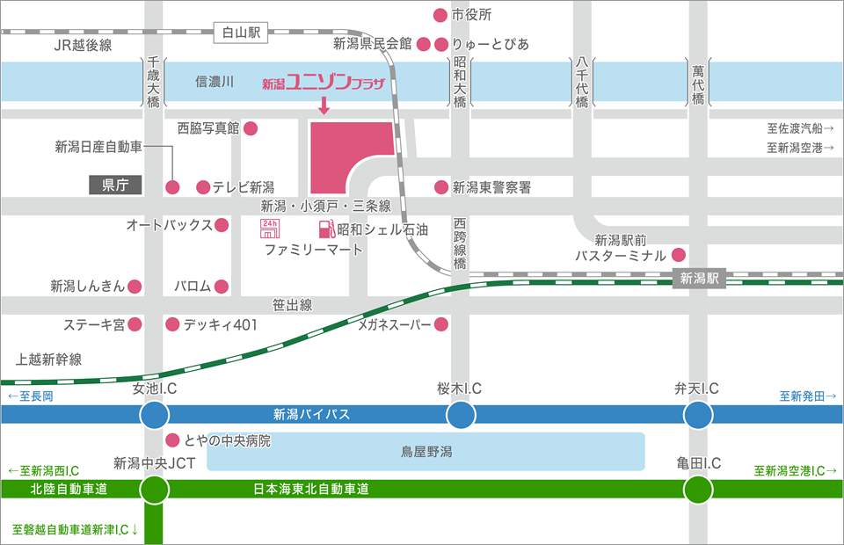
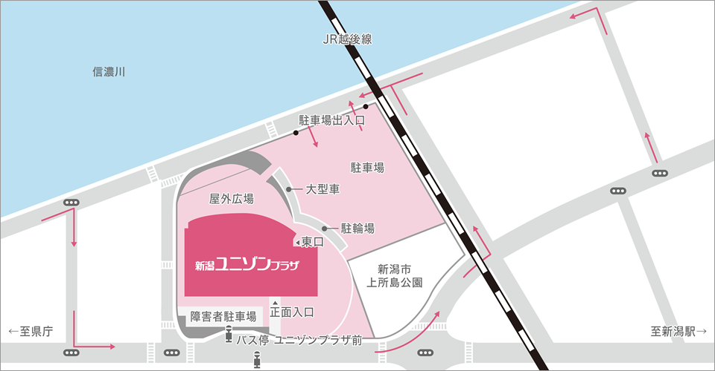

交通の案内

路線バスをご利用の場合
ＪＲ新潟駅 万代口 発（新潟駅万代口バスターミナルのりば８番） 「ユニゾンプラザ前」下車
水島町経由美咲合同庁舎行 約10分
県庁前経由西部営業所行 約10分
県庁前経由曽野木ニュータウン・嘉木･酒屋車庫･小須戸行 約20分
幸西・上所経由ユニゾンプラザ前・女池愛宕行 約10分

高速バスをご利用の場合
「県庁東」下車、徒歩15分

自動車ご利用の場合
ＪＲ新潟駅から約８分、新潟バイパス桜木I.Cから約７分、女池I.Cから約7分、
高速自動車道新潟中央I.Cから約10分

